**思春期の心と体～異性への憧れ～**

**５－⑦**

　思春期は、子供から大人になる橋渡しの時期であり、体が大きくなると同時に体の中で大きな変化が起こります。また、周囲の人が気になり意識し始めたり、急にイライラしたりと自分でもどうしようもなくなります。そんな体や心の変化に戸惑い、あふれる情報の中でどうしたらよいのかを考える暇もなく通り過ぎていきます。

　ここでは、思春期の子供の心理と行動や親としてどのように対応したらよいかについて考えてみま

しょう。

　思春期の子供をもつ親のつぶやき・・・困ったな、どうしよう・・・

　　　１　中学３年生の息子の部屋を掃除していたら、ベッドの下からアダルト雑誌が出てきました。

　　　　　息子も大人に近づいてきたのだと思う一方で、放っておいてよいものか、親として何か息子

　　　　　に伝えなければならないのではないかと悩んでいます。

２　中学１年生の娘ですが、小学生の頃は、お父さんにまとわりついていたのに、最近ものすご

　　い態度で、毛嫌いするようになってしまいました。家族がぎくしゃくするような感じになっ

　　てしまい、困っています。

３　中学３年生の娘のことです。最近、電話がかかると「ちょっと待って」と言って自分の部屋

　　に入ってしまうことがよくあります。どうも特定の男子からのようです。娘からは何も話し

　　てくれないし、放っておくのも心配です。

**エピソードを読んで感じたことを話し合ってみましょう。**

**自分自身が思春期の頃のことを思い出してみましょう。**

①　あなた自身の思春期と比べてどのようなことを感じますか。

＊自分の思春期のころを思い出すことによって、良き理解者として、また、人生の先輩としてアドバイスができるのではないでしょうか。

　　②　エピソードの１、２を読んでどんなことを感じましたか。あなただったらどうしますか。

**思春期ってどんな時期なのでしょう？**

* 思春期は心と体が急に変化していきます

変化していく自分への関心と受け入れたくない気持ちの中で不安と葛藤が生まれます。

　　　　多い悩み　・・・　性格、異性交際、同性・異性友人関係、容姿、勉強　など

* 自分を発見する時期です

性的に急速に成長する中で、不安をかかえて揺れています。

大人が受け止め一緒に考えてあげることで、自分を見つめ直すことができます。

* 異性との交際にあこがれる時期です

異性への興味・関心が高まり、相手の関心を引くために目立った行動やおしゃれ、

逆に異性を避けるなど極端な行動をとったりします。

* たくさんの情報に惑わされ、トラブルに巻き込まれることも・・・

将来の性への考え方が決まる大事な時期です。

間違った情報が望まない妊娠、中絶や不妊、デートＤＶにつながると言われます。

**エピソード３の娘の親になった気持ちで考えてみましょう。**

**親として、思春期の子どもの男女交際について、どのように考えますか。**

　①　心配なことはどんなことですか。

②　あなただったらどうしますか。放っておきますか。何かはたらきかけますか。

＊男女交際について、大人の感じ方と子供たちの感じ方には、差があるでしょうか。

**あなたが、自分のお子さんに伝えたいことはどんなことです**

**ふりかえり**

**か。また、それを伝えるためにはどんなことに気をつけたらよ**

**いでしょう。ワークを振り返りながら考えてみましょう。**

①　あなたが伝えたいこと

②　伝えるために心がけたいこと

＊　親が自分の思春期の経験を語ること、子供の抱えている問題を子供の側に立って一緒に考え悩むこ

　　とによって、子供は、親を身近な存在として感じます。

　正解は出なくても、子供の気持ちを真剣に受け止める姿勢が信頼の基盤になるのです。

**あなたは、子供の性に関する教育をどれくらいしていますか？**

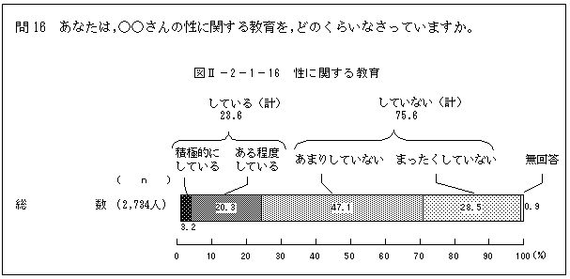

　　　　　　　　　　　　　内閣府「低年齢少年の生活と意識に関する調査」（平成１９年）

　　　　　　　　　　　　　　※低年齢少年とは、満９歳から満１４歳までの男女



　　　　　　　　　　　　　　　　　　青少年の主な性行動経験率

　　　日本児童教育振興財団内　日本性教育協会「第７回青少年の性行動全国調査」（平成２３年）